**Database modeling notes**

**Week: 1 / Topic: Data modeling / PowerPoint: Anniken /Språk: Norsk**

**Data modellering**

**DBMS**

Et database håndteringssytem (DBMS) er et datastyrt system som lar brukere lage og opprettholde en database. DMBS er et programvaresystem (software) som legger til rett for:

* Definering = spesifisere datatyper, strukturer og begrensninger til dataen
* Konstruksjon = lagre dataen på et medium som kontrolleres av DBMS
* Manipulasjon = henting av spesifikk data, oppdatering pga. endring i miniverden, osv.
* Deling = lar flere brukere og programmer få tilgang til databasen samtidig

**Databasesystemet**

* Programmer får tilgang til databasen ved å sende forespørsler om data til DBMS.
* Ved en transaksjon kan noe data bli lest eller skrevet inn i databasen.
* Andre viktige funksjoner ved DBMS inkluderer beskyttelse av database og vedlikehold/bruk over lengre tid (oppnås vha tuning).
* Beskyttelse innebærer systembeskyttelse fra funksjonsfeil og sikkerhet mot uautorisert eller skadelig tilgang.
* DBMS og databasen kombinert kalles databasesystemet.
* Databasesystemet inneholder en DBMS katalog som lagrer beskrivelsen av databasen (eks: datastruktur, typer og begrensninger). Denne beskrivelsen kalles metadata.

**Deling av data og flerbrukets transaksjonsbehandling**

* En flerbruker DBMS må la flere brukere få tilgang til databasen samtidig.
* DBMS må ha programvare fro samtidighetskontroll, slik at når flere brukere prøver å oppdatere den samme dataen, så blir dette gjort på en kontrollert og effektiv måte.
* For eksempel ved salg av flyseter må DBMS sikre at kun en bruker får reservere ett bestemt sete. Dette kalles OLTP (Online Transaksjon Prosessering) og lar flere hundre samtidige transaksjoner utføres per sekund.
* Transaksjoner er utførende programmer som inkluderer akses til en eller flere databaser, for eksempel lesing eller oppdatering av databaseeposter.
* Samtidighetskontroll garanterer at hver transaksjon blir riktig utført eller avbrutt.
* DBMS må sikre flere egenskaper ved transaksjoner, for eksempel isolasjon (hver transaksjon ser ut til å utføres isolert fra andre som utføres samtidig) og atomisitet (alle operasjonene i en transaksjon blir utført eller ingen).

**I Store Organisasjoner vil mange personer være involvert i designet og opprettholdelsen av større database**

* Database administratorer (DBA) – styrer databasen, DBMS og relatert programvare som blir brukt av mange personer.
* DBA autoriserer aksess til databasen, koordinerer bruken, henter program- og maskinvare som trengs og sørger for sikkerhet og god responstid.
* Database designere – identifiserer dataen som skal lagres i databasen og velger passende strukturer for å representere og lagre dataen.
* Sluttbrukere – brukerne som er grunnen til at databasen eksisterer.
* System analytikere og applikasjonsprogrammerere – utvikler programvaren og bestemmer kravene til brukerne, tester, debugger, osv.
* Andre personer er ansvarlig for design, utvikling og drift av DBMS programvaren og systemmiljøet. Disse er som regel ikke interessert i selve databaseinneholdet: DBMS systemdesignere, verktøyutviklere, personell for drift og vedlikehold.

**Fordeler ved å bruke en DBMS**

* Kontroll av redundans
* Hver bruker opprettholde sine egne filer, noe som fører til duplikater av samme fil.
* Gir bortkastet lagringsplass og mer arbeid for å oppdatere dataen.
* DBMS bruker redundansskontroll for å sikre at disse duplikatene er riktige.
* Begrenser uautorisert tilgang
* Gir vedvarende lagring for programobjekter – et kompleks objekt skrevet i C++/Java kan lagres permanent i en objektorientert DBMS, slik at den «overlever» terminering av programmet og kan senere direkte hentes av et annet program.
* Gir lagringsstruktur og søketeknikker for effektiv forespørsel.
* Gir backup og gjenoppretting – DBMS legger til rette for gjenoppretting etter feil i maskinvare eller programvare.
* Gir grensesnitt for flere brukere.

**Entitetstype**

**Entitet**: Et eller annet innenfor vårt interesseområde som vi ønsker informasjon om.

**Entitetstype**: En samling entiteter der alle entitetene oppfyller definisjonskriteriene for entitetstypen.

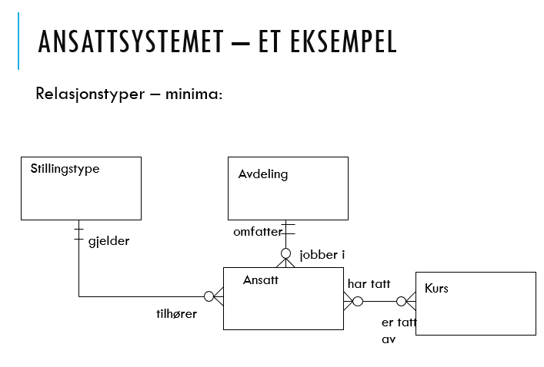

**Hoved- og fremmednøkler**

* For at datamodellen skal kunne brukes som grunnlag for en database må basen ha en form for «kobling» mellom de ulike entitetstypene.
* Vi må bringe inn hovednøkkel og fremmednøkkel-begrepet.
* Hovednøkkelen – unik.

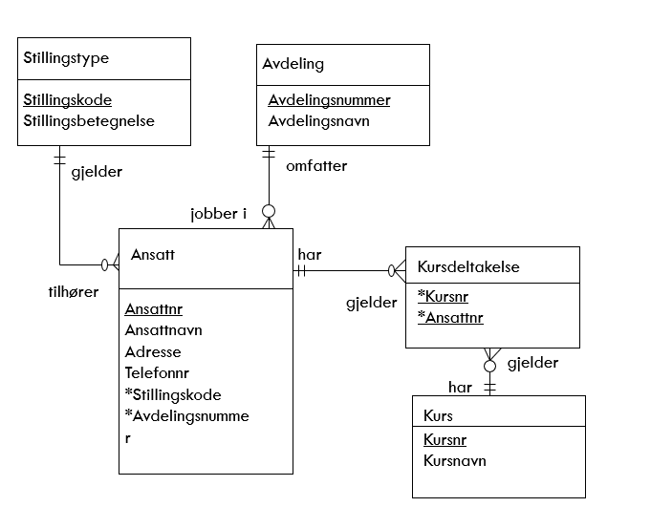

**Identifikator = Primærnøkkel = Hovednøkkel**

* Vanligvis består identifikatoren av ett eneste attributt
* De forekommer identifikatorer som er sammensatt av to eller flere attributter = sammensatt identifikator

**Identifikator – Definisjon**

En indentifikator for en enititetstype er et attributt eller en gruppe av attributter som velges ut til å identifisere de ulike forekomster av en entitetstype, og som oppfyller følgende egenskaper: Entydighet, irredusibilitet og entitetsintegritet.

**Entydighet** = Alle verdir for attributtet er forskjellige

**Irredusibilitet**: Aktuelt ved sammensatt identifikator: Skal ikke kunne kutte ut ett eller flere attributter og likevel kunne bruke de gjenværende som identifikator

**Entitetsintegritet**: Identifikatoren må ha en verdi.

**Week: 2 / Topic: Module 2 – Data modeling / PowerPoint /Språk: Engelsk**

**Data modeling and Database Application**

Database is…

* From 1960s
* Is an efficient technology to manage data
* Is an important branch in computer science subject
* The infrastructure of information systems (digital systems)
* Helps computer applications in different fields.

4 Concepts in Database

* Data
* Database
* Database Management System (DBMS)
* Database System

Data is…

* The basic component stored in the database.
* Symbol record to describe objects.
* Abstract & communication
* Types of data
* Number, string, text, image, audio, video, profiles, etc.
* Meaning of the data is semantics. In CS, data has to combine with its semantic.

Database is…

* An organized, sharable collection of large amounts of data, generally stored in the computer for longer period.
* Characteristics:
* Data are organized, described and stored according to some data models.
* Can be shared among different types of users.
* Redundancy is low.
* Independency is high.
* Easy to expand (multiple dimensions, keep this in mind).

Database Management System (DBMS) is…

* Data management software between user and OS
* A fundamental software, large, complex software system.
* Used for:
* Organize and store data in an efficient way.
* Easy to access and maintain the data.
* Functions part 1:
* Data definition

1. Data Definition/Description Language (DDL)
2. Define data objects in database

* Data organization, storage and management

1. Classify different data
2. Confirm data structure and access method
3. Implement data connections/relationships
4. Provide multiple access methods to improve efficiency

* Functions part 2:
* Data manipulation

1. Data Manipulation Language (DML)
2. Implement basic database operations (CRUD: Create, Reade, Update, Delete)

* Transaction and operation management in database

1. Unified management and control for database create, operate and maintain by DBMS
2. Support data security, integrity, concurrent use from multiple users.
3. System recovery after failure

* Functions part 3:
* Database maintenance

1. Initial installation and migration
2. Reconfiguration
3. QoS monitoring, analysis, etc.

* Others

1. Communications with other local software
2. Communications with other nodes on the web
3. Data transformation with other DBMS
4. Interoperability between heterogeneous systems

DB

Application

Application development tool

OS

DBMS

Administrator

User

User

User

…

Database System

* Contains
* Database
* DBMS & application development tools
* Application
* Administrator
* Structure

History

* Database management technology is
* To classify, organize, code, store, access and maintain data
* Center of data processing
* Phases
* Manual Management
* File system
* Database
* Motivations & Constraints
* Application
* Computer hardware
* Computer software

Characteristics of DB

* Data is structured
* Systematical structured
* High sharing, low redundancy, easy to expand
* High indenpendency
* Complete physical independency
* Relative logical independency
* Unified management and control by DBMS
* Control: Security, integrity, concurrency, recovery

**Week: 2 / Topic: Module 3 – SQL / PowerPoint /Språk: Engelsk**

**Week: 2 / Topic: Module 14 Database security / PowerPoint /Språk: Engelsk**